LLCE ANGLAIS Niveau première
Œuvres retenues par les enseignants en charge de l’enseignement de spécialité en première.

Voici les 2 œuvres retenues par vos professeurs en charge de l’enseignement. Nous attirons votre intention qu’il est impératif de trouver les éditions suivantes afin que nous puissions avoir les mêmes références
L’ISBN est un élément clef pour effectuer vos commandes.

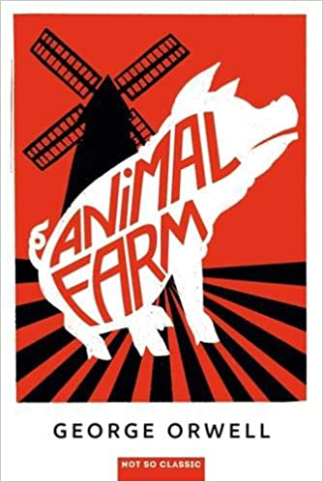

- Editeur : Belin Education (19 août 2020)
- Collection : Not so classic
- ISBN-13 : 979-1035810306
- ASIN : B085DLNZM8

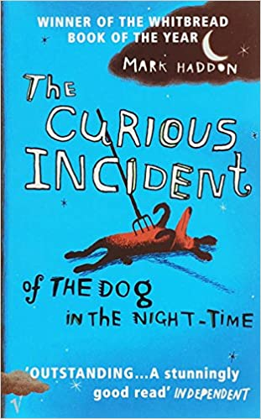
- Editeur : Vintage; Édition : 01 (1 avril 2004)
- ISBN-13 : 978-0099470434

